מטלה 2

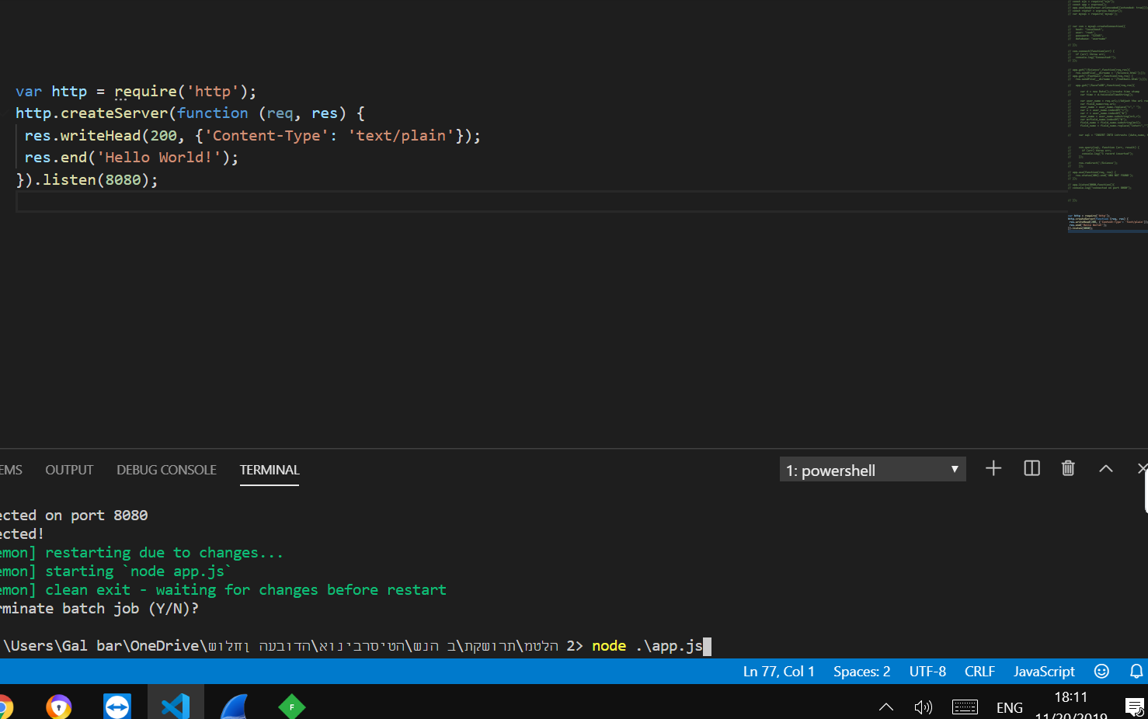א,5: הרצנו את השרת באמצעות הפקודה Node.js

א,6: לאחר הרצת הפקודה, נכנסנו לאתר localhost:8080 וקבלנו את הכתובית הבאה

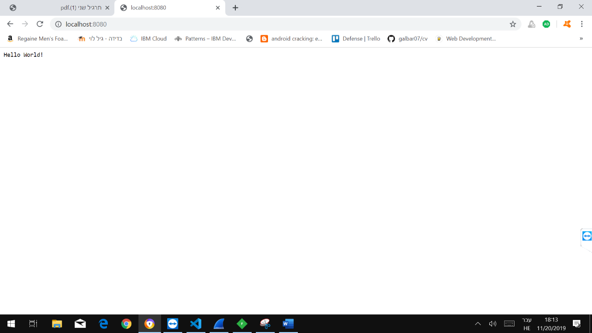

א,7: לאחר שלחצנו על F12, הגענו לheaders. בצילום המסך ניתן לראות את בקשת הURL, את הrequest ואת הresponse

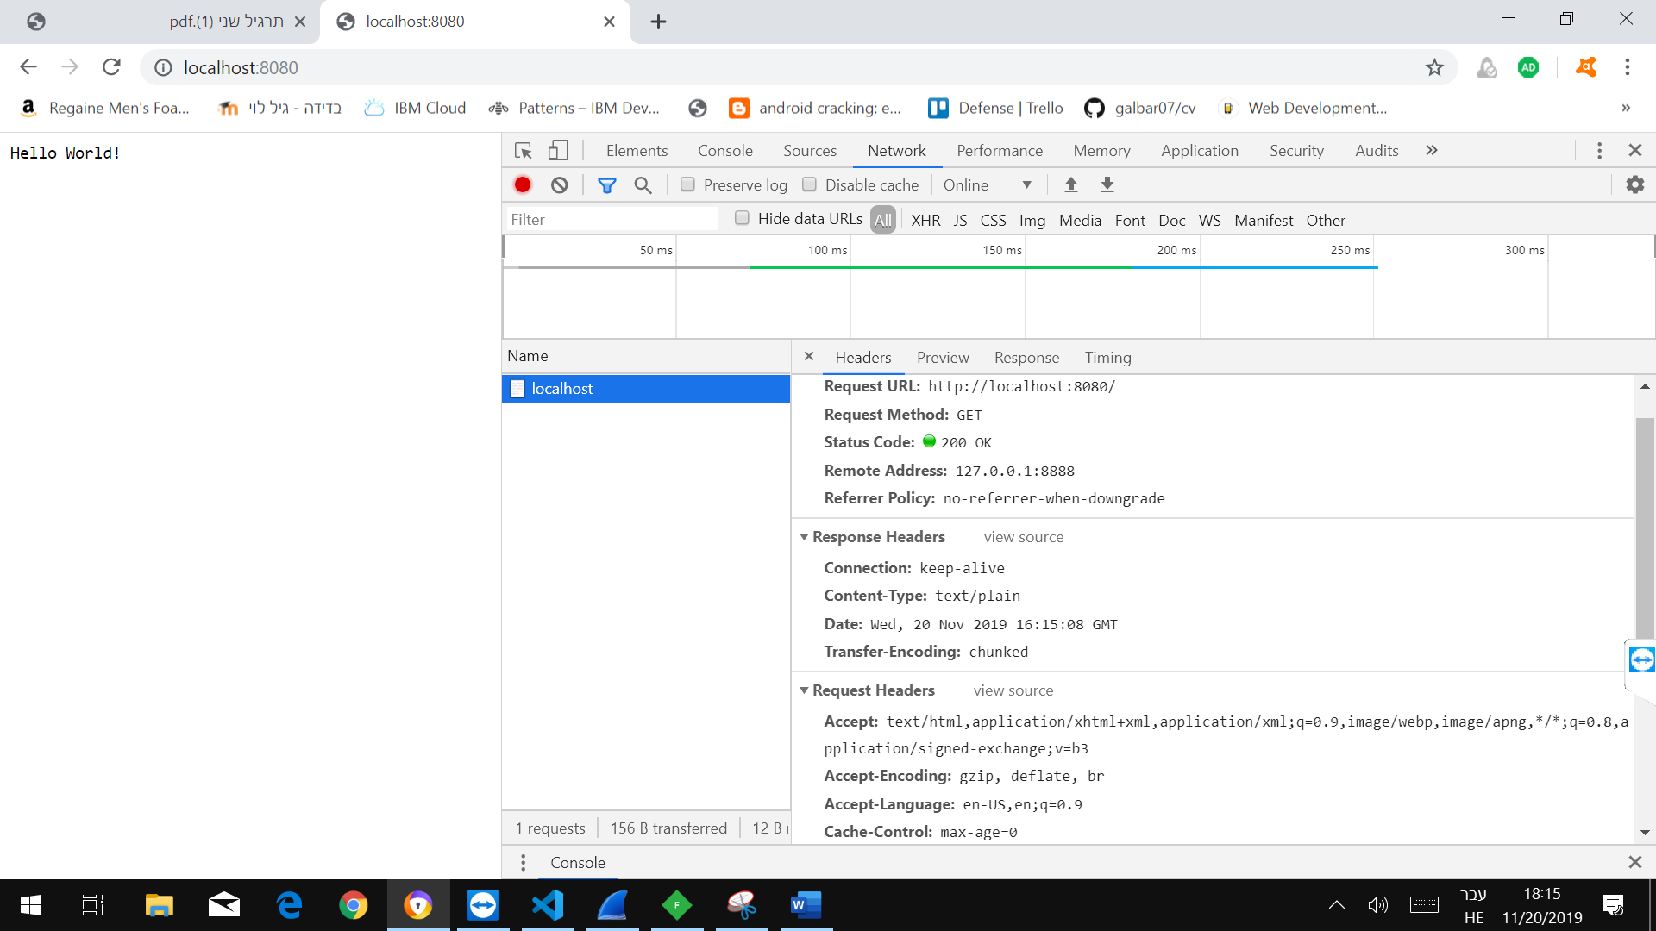

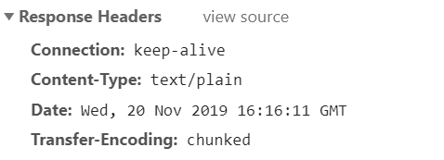

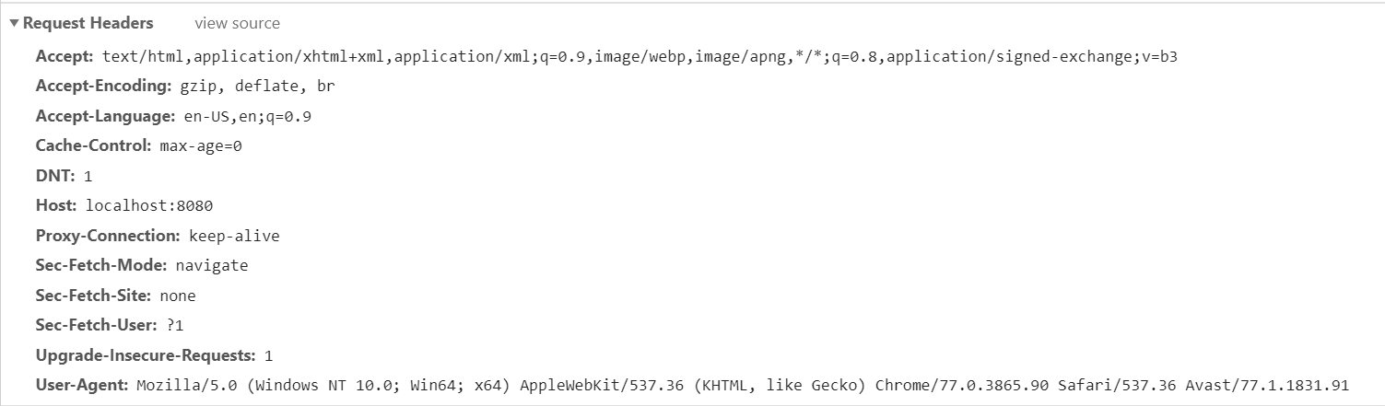

ב,1: התעבורה בfiddler נראית כך:  
ניתן לראות את ה ,response header request header

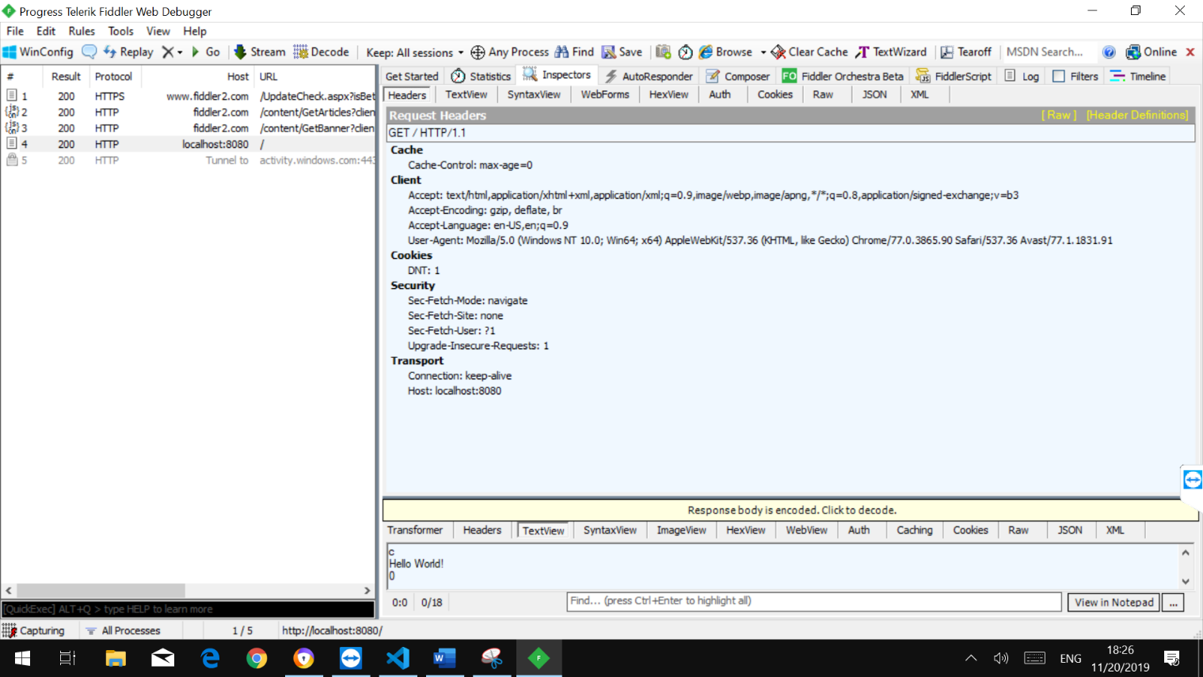

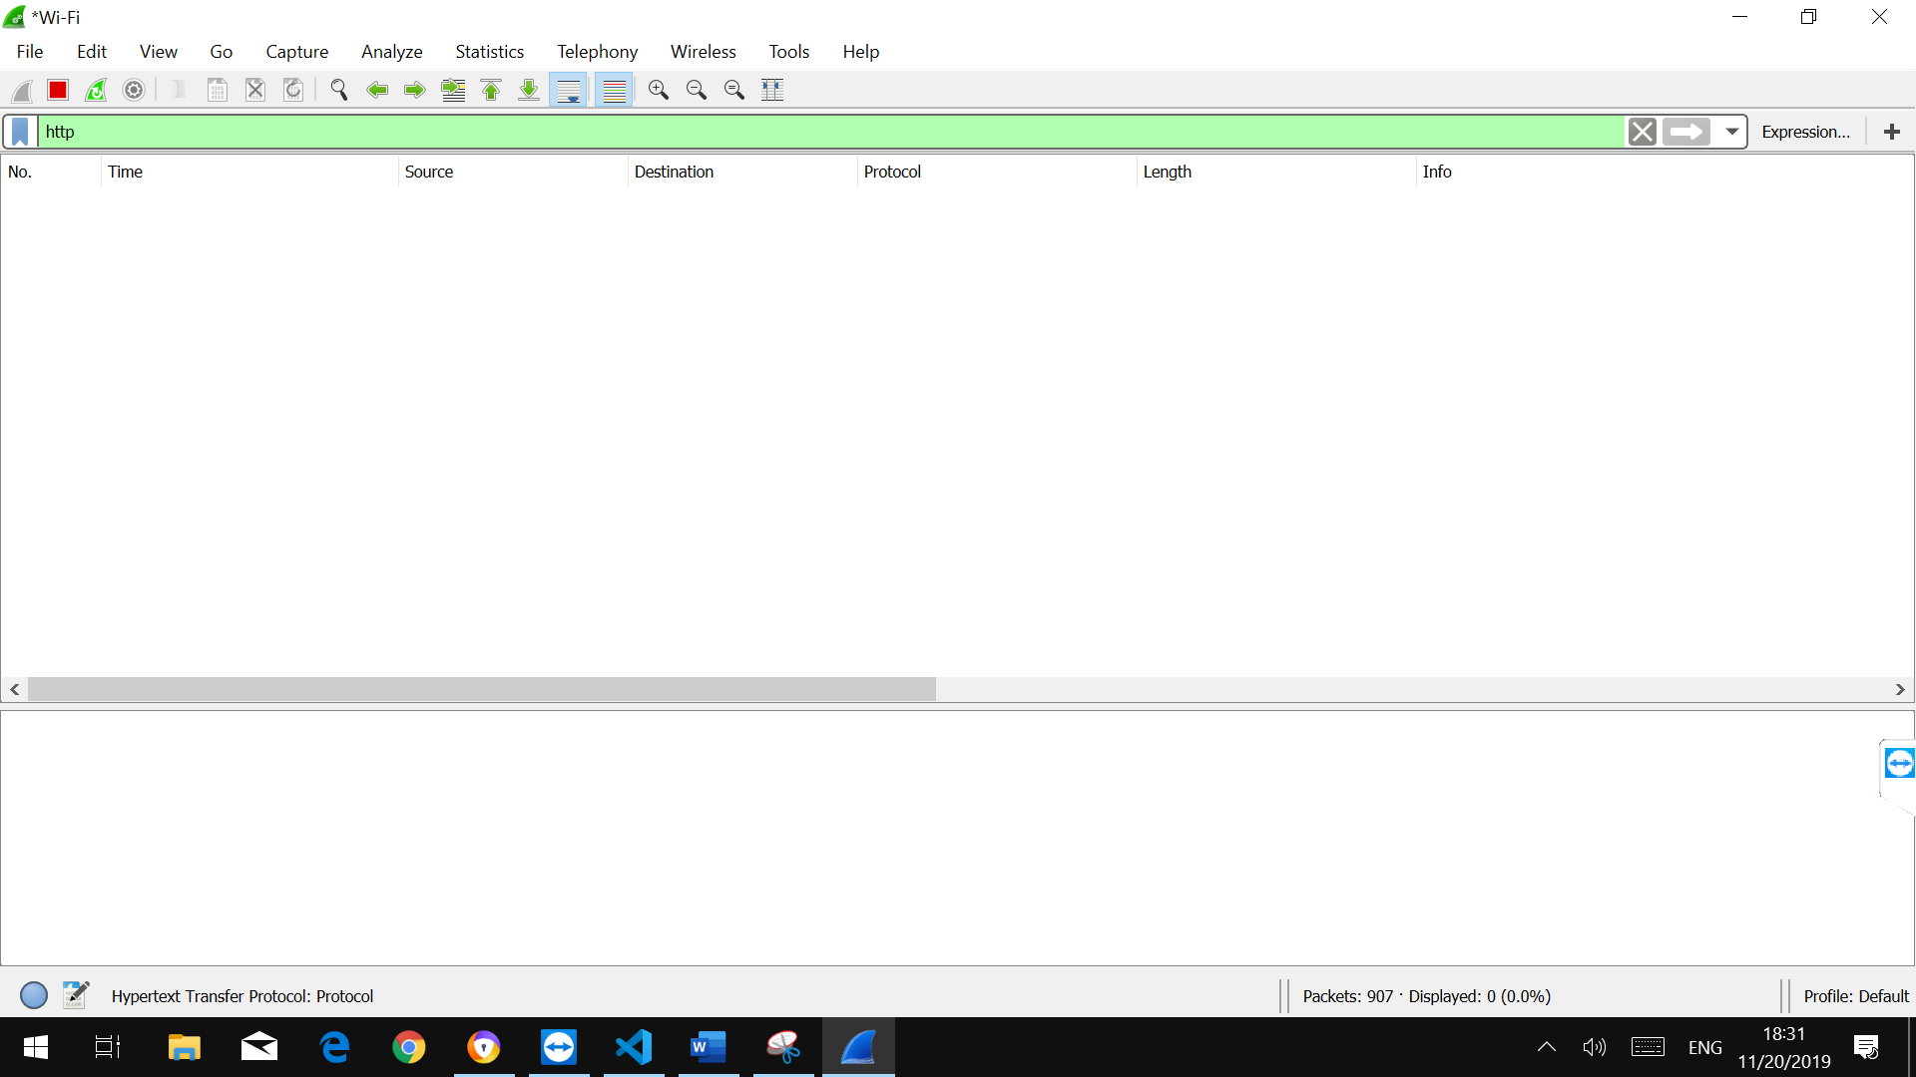לאחר סינון לפי בקשות HTTP התעבורה בwireshark נראית כך:

הסיבה לכך היא כי בעזרת wireshark אין אפשרות לתפוס פקטות שנשלחו ממכונה לעצמה. כלומר אין אפשרות לתפוס פקטות שנשלחו והתקבלו מהlocalhost ושכתובת הIP שלו היא 127.0.0.1

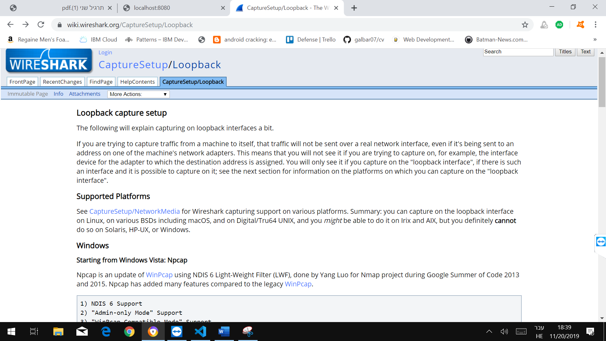

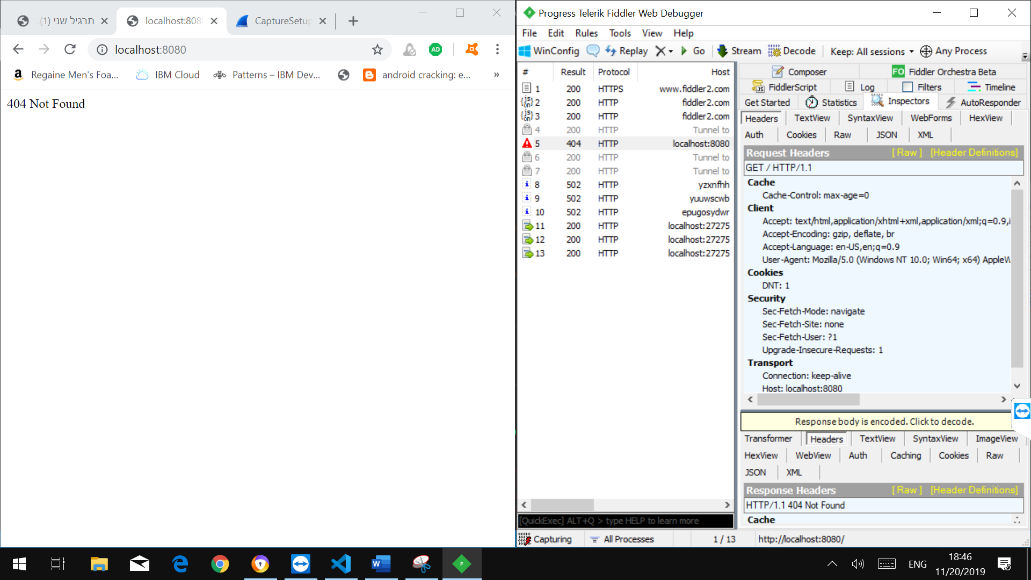ב,2: כשנכנסנו לlocalhosr:8080 לאחר שינוי הקוד, קבלנו שגיאת 404. ניתן לראות את התעבורה בfiddler. המידע שקבלנו עבור הURL הוא response header, request header וכן מידע נוסף כגון transport, security

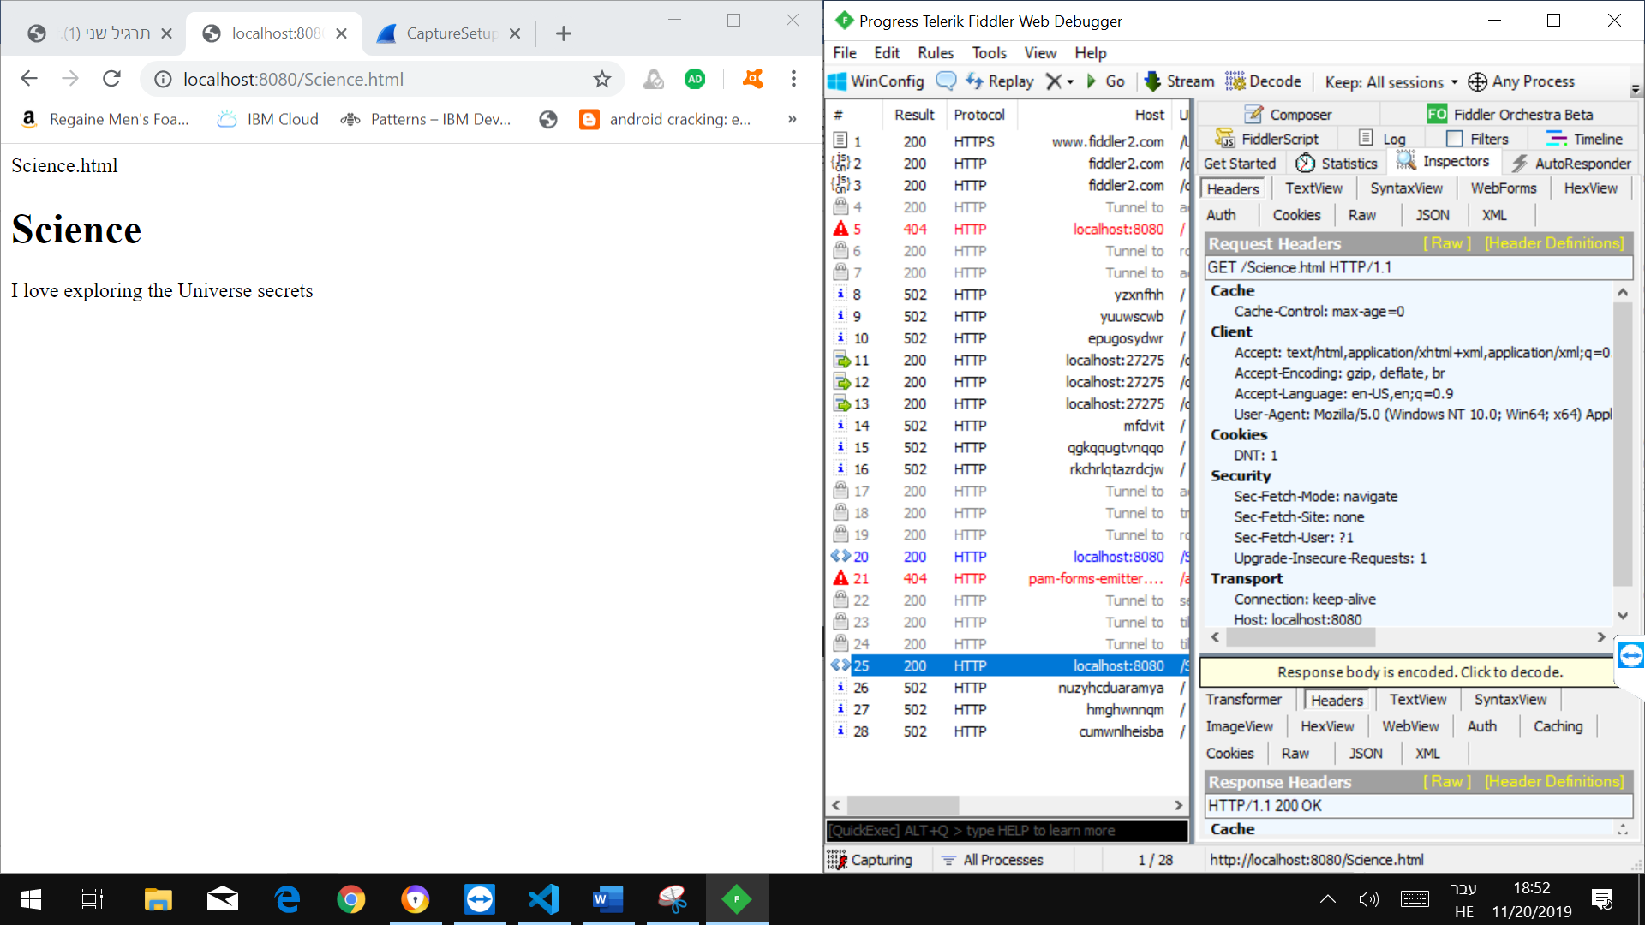ניתן לראות שעבור הURL של science התנועה בfiddler תקינה, קבלנו result 200 ולא 404. המידע שקבלנו זהה למידע הקודם

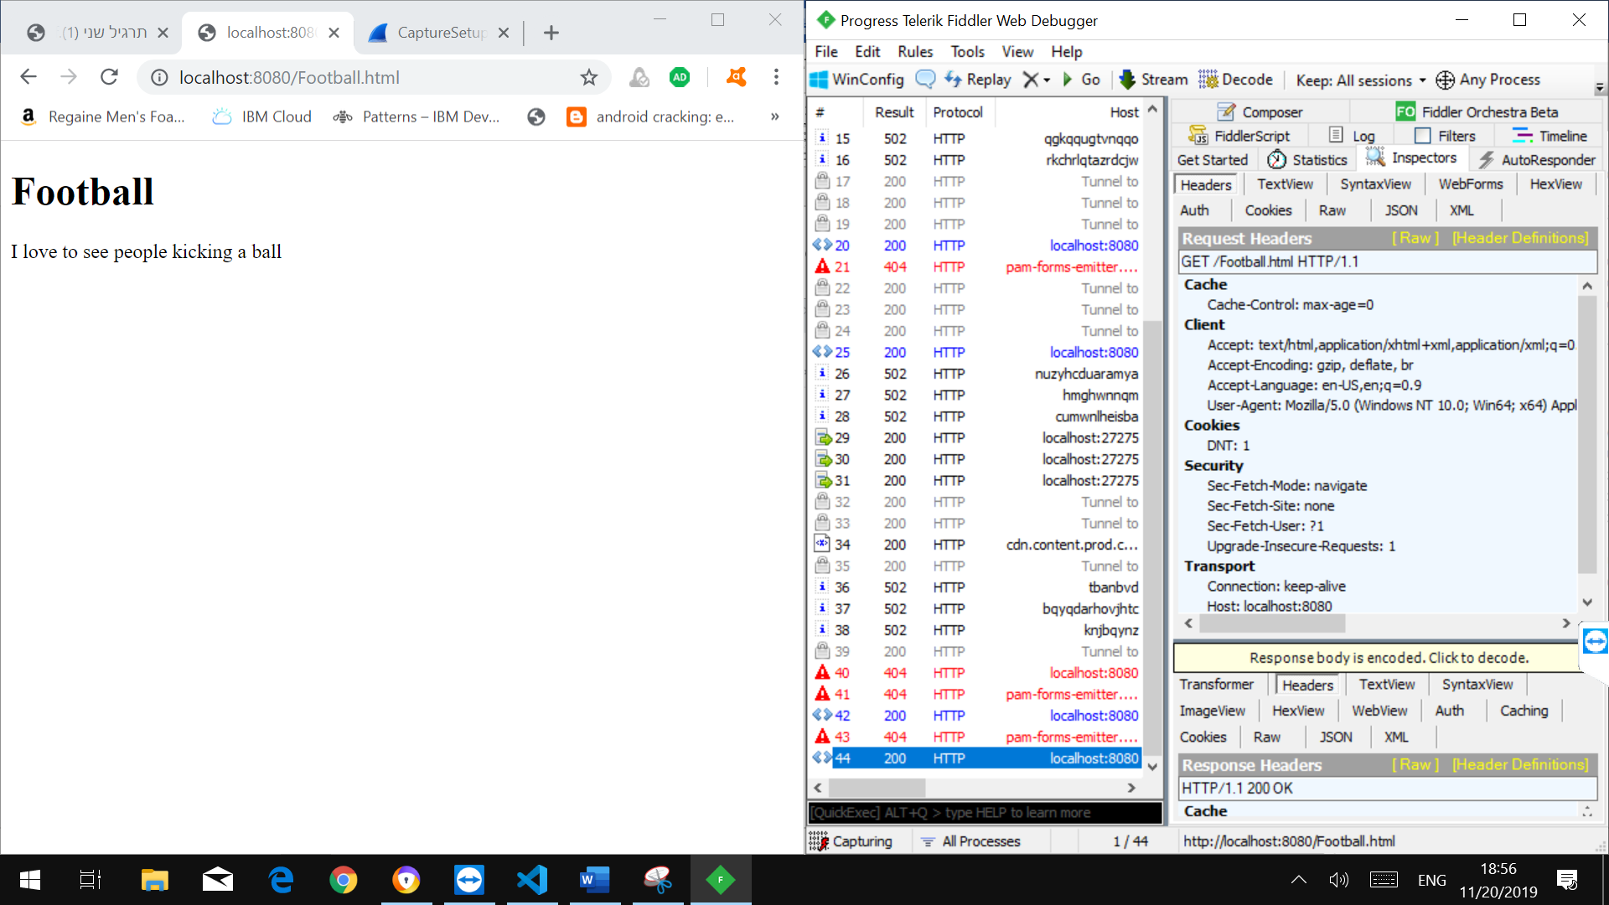גם כאן, המידע והתעבורה זהים עד חוץ מהURL

לאחר שבדקנו כל URL גילינו כי לא קיימת תעבורה עבור שום URL שאותו הכנסנו. מכיוון שכל התמונות זהות לתמונה הראשונה שהצגנו של תעבורת הwireshark, אין צורך להציג צילומי מסך נוספים.

ג,2,ב: בשלושת צילומי המסך הבאים, מוצג הקוד המתוקן שלנו:

לאחר שיחה עם עמית ניתן לנו לשנות את הקוד/ פתחנו חיבור דרך package של node.js בשם express ויצרנו app שבאמצעותה נוכל לשלוט בכל האפליקציה שלנו וכן הוספנו בקשות get לכל עמוד שנרצה להגיע אליו ושגיאת 404 לכל דף html שלא קיים. יצרנו חיבור לmysql שיושב על המחשב שלנו באמצעות package של node בשם mysql שהתקנו. בדף הhtml של science הוספנו לform (לתגית של הselect) שם (name=inter), וכך הוא בעצם נשלח לreq.url. בreq.url עיבדנו אותו וחילצנו את שם המשתמש ואת תחום העניין שלו ולמעשה כך דחפנו זאת לשרת הsql שלנו.

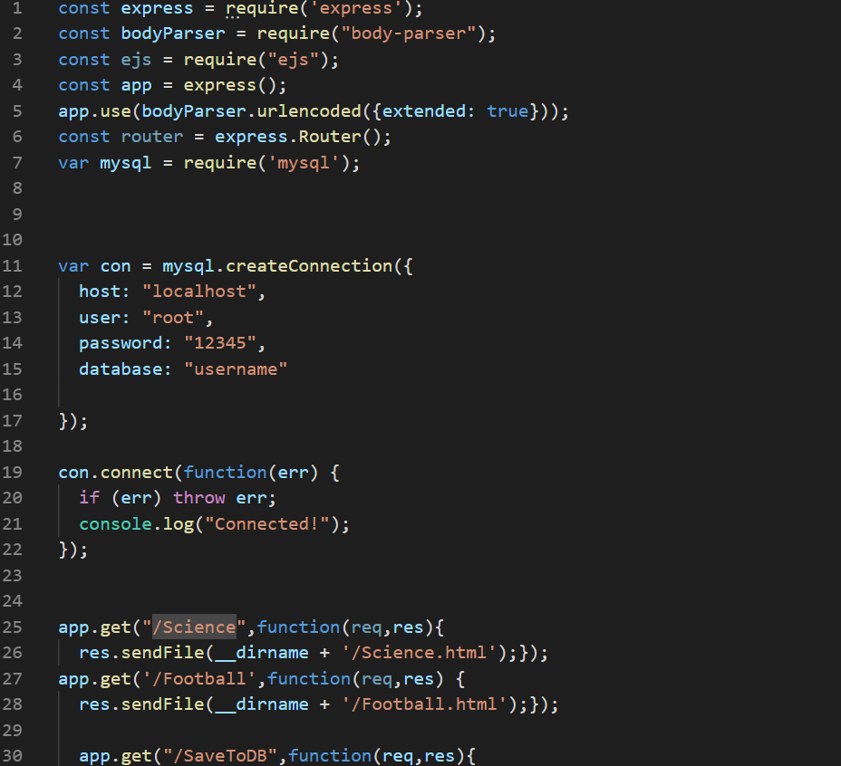

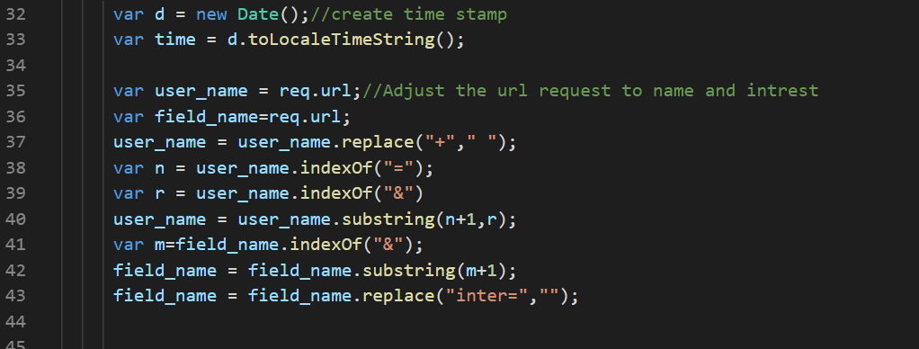

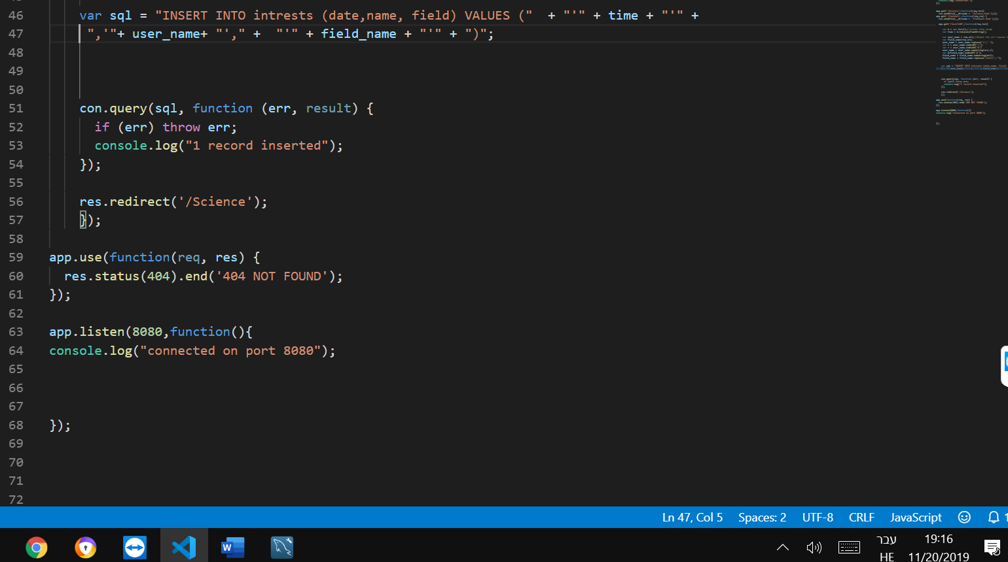

בצילום המסך הבא ניתן לראות את קובץ science.html המתוקן עם form וכפתור submit

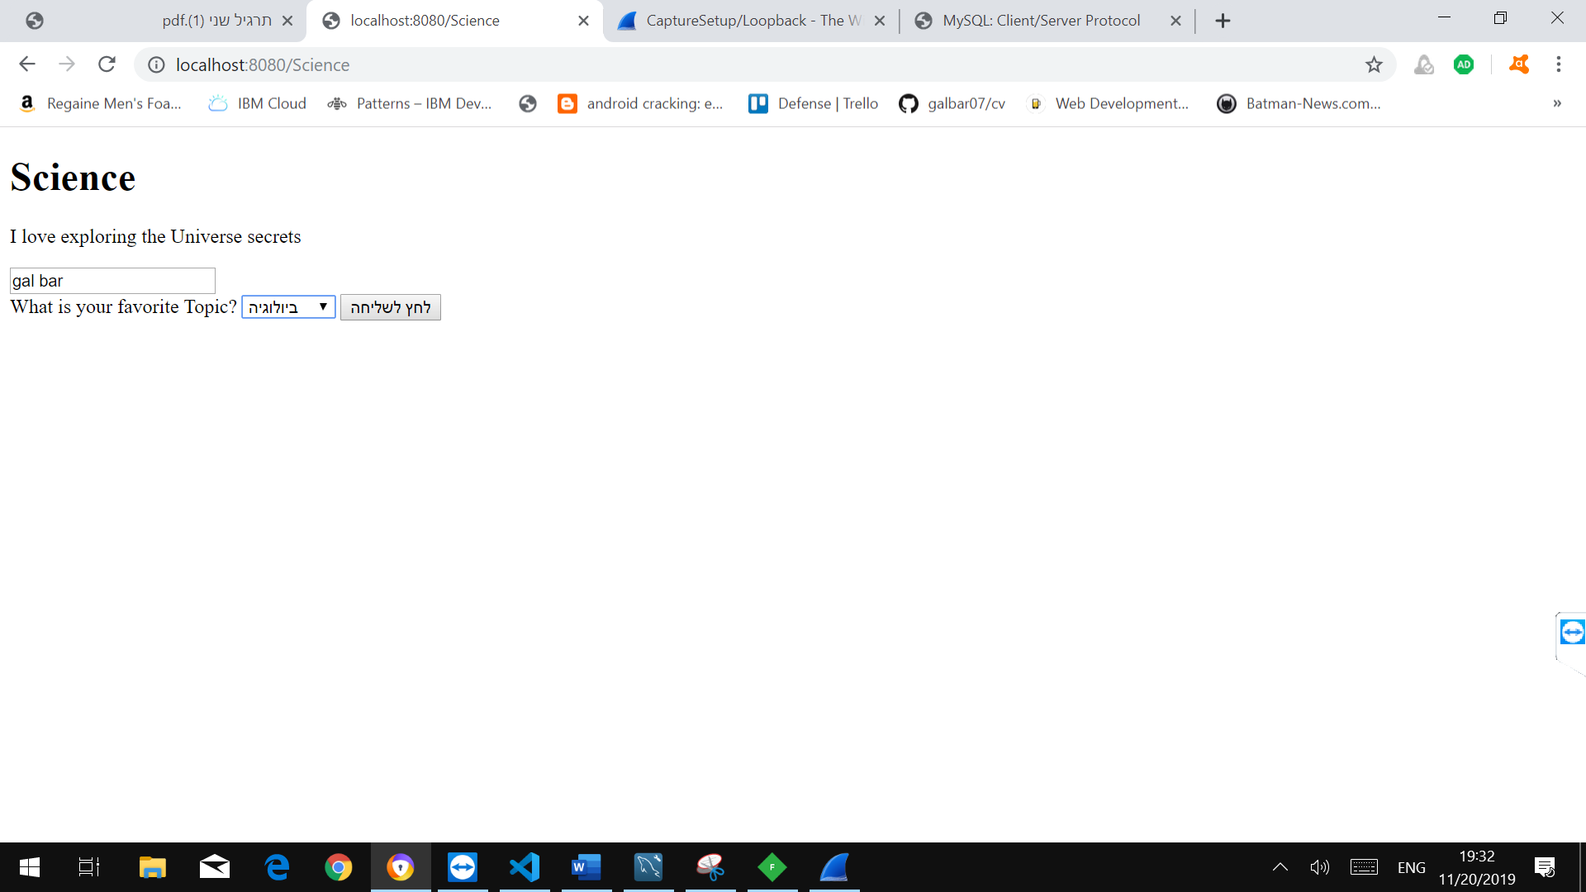

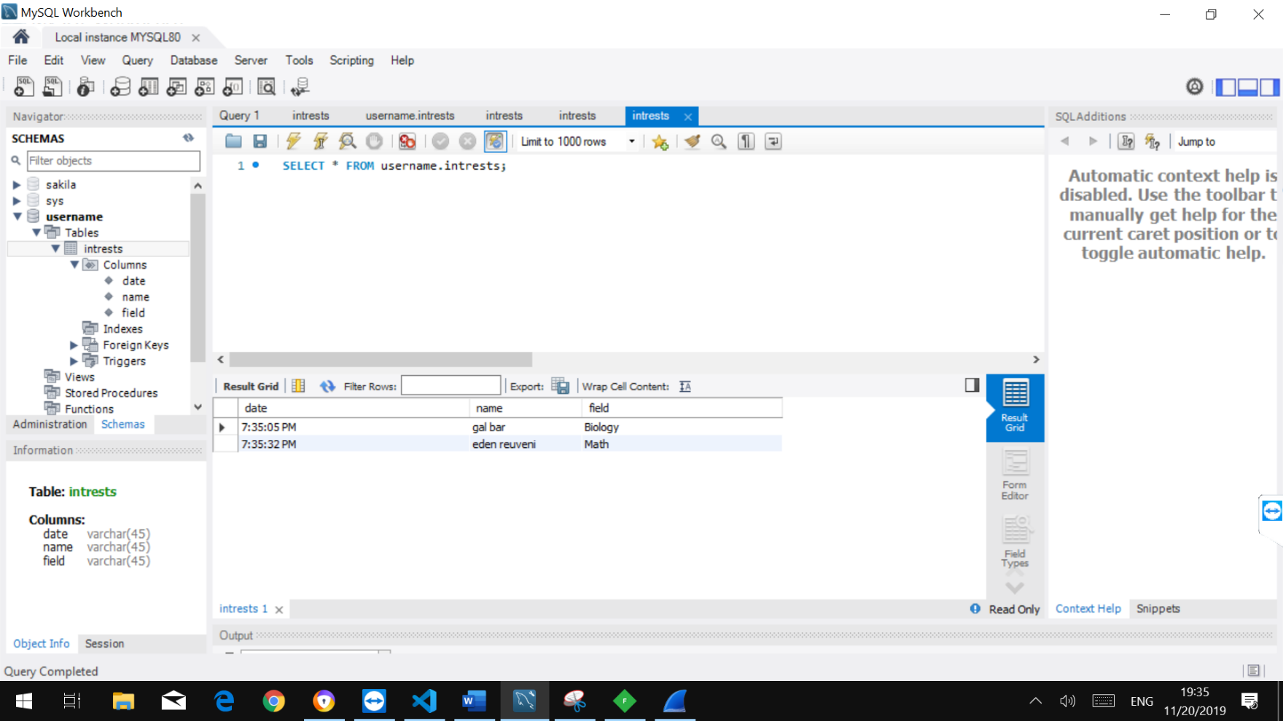בצילום המסך הבא ניתן לראות שהנתונים שהקלדנו נקלטו בהצלחה במסד הנתונים (דרך mysql), כמו כן – ניתן לראות שהשעה המוצגת היא השעה הנוכחית.

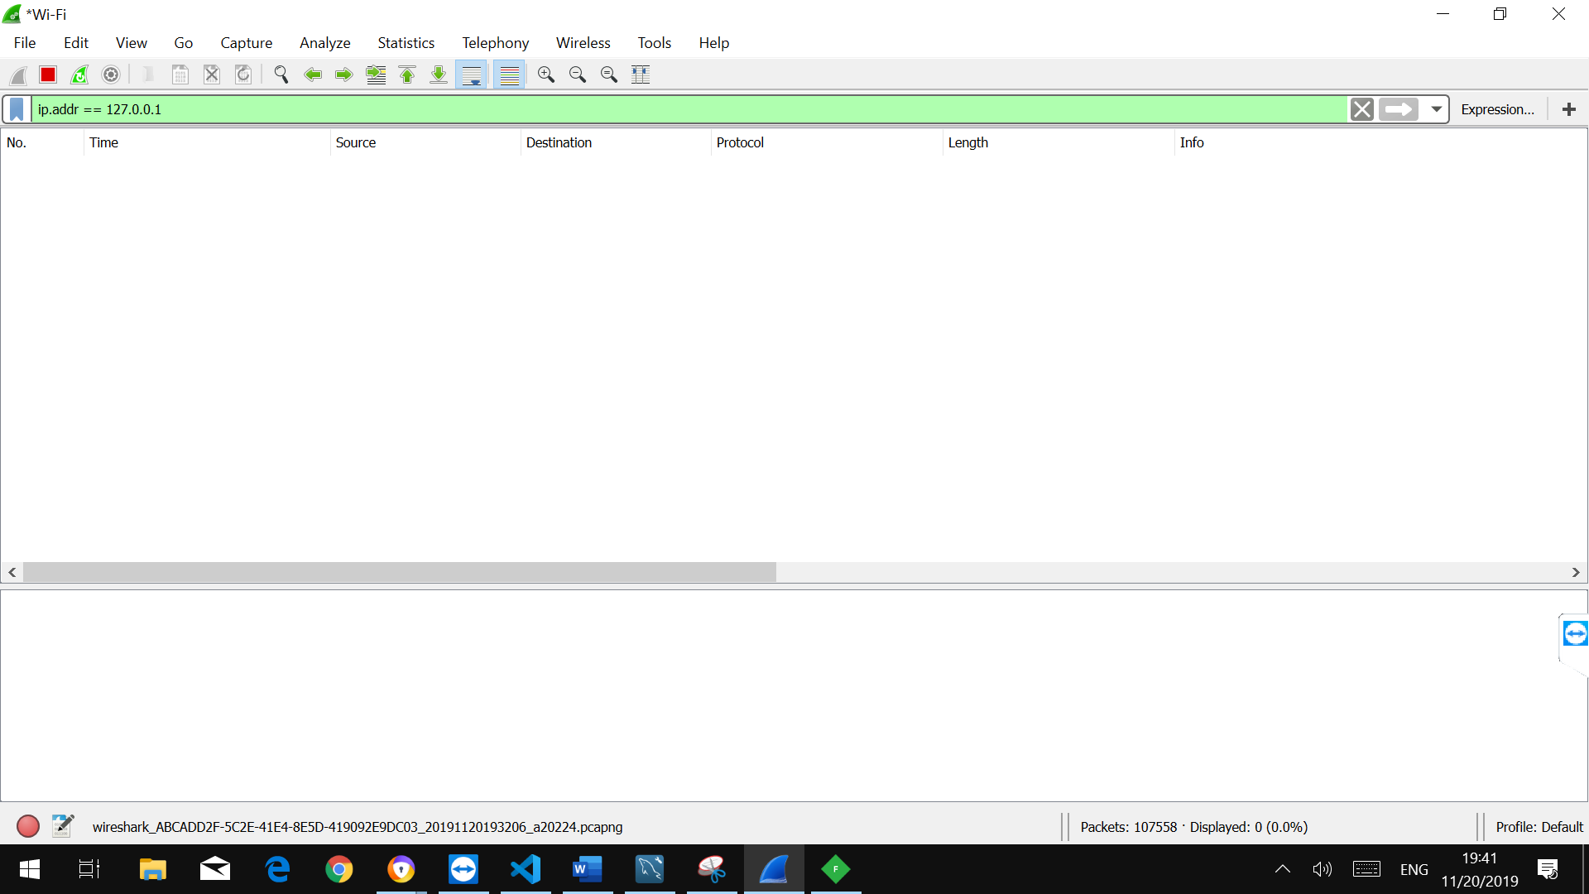תעבורת המידע עבור wireshark:  
כמו בניסיונות הקודמים, הוא אינו מזהה תעבורה ממכונה לעצמה.

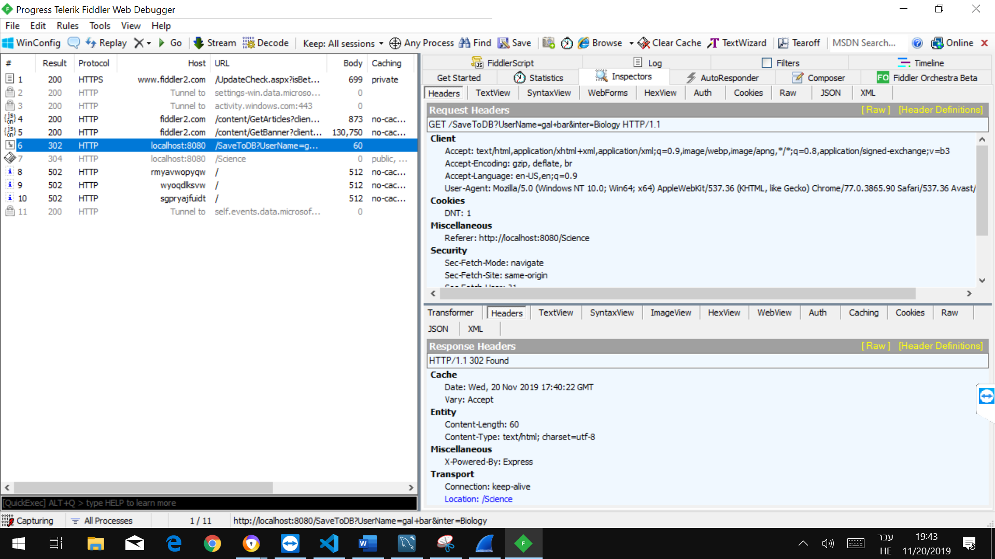כאן ניתן לראות את בקשת הGET לאחר מילוי ושליחת הטופס.  
מכיוון שfiddler תופס פרוטוקולי HTTP בלבד, לא קיימת אפשרות לראות תעבורת TCP (mysql עובד על פרוטוקול TCP ובפורט 3306 באופן דיפולטיבי)